Káva / Coffee
všechny kávy s mlékem nebo šlehačkou obsahují alergen č. 7 – mléčné výrobky
Espresso 8g 49,- Kč
Espresso lungo, Espresso americano 8g 49,- Kč
espresso prodloužené horkou vodou
Espresso doppio 16g 82,- Kč
Cappuccino 8g 62,- Kč
espresso, mléko, mléčná pěna
Flat white 16g 90,- Kč
espresso, mléko, mléčná pěna
Latte macchiato 8g 69,- Kč
espresso, mléko, mléčná pěna
Espresso macchiato 8g 49,- Kč
espresso, mléčná pěna
Latte Fantazy 8g 75,- Kč
sirupy: mandle, oříšek, čokoláda, skořice, kokos, karamel, banán, vanilka, jahoda
Vídeňská káva / Wienna coffee 8g 53,- Kč
espresso prodloužené horkou vodou, šlehačka
Alžírská káva / Algerian coffee 8g 65,- Kč
espresso prodloužené horkou vodou, 2 cl vaječný likér, šlehačka
Turecká káva / Turkish coffee 8g 38,- Kč
Babyccino 39,- Kč
vyšlehaná mléčná pěna
Ledové kávy / Cold coffee
Ledová káva se zmrzlinou 8g 83,- Kč
espresso prodloužené horkou vodou, led, vanilková zmrzlina, šlehačka
Latte freddo 8g 72,- Kč
espresso, mléko, led
Fantazy freddo 8g 76,- Kč
sirupy: mandle, oříšek, čokoláda, skořice, kokos, karamel, banán, vanilka, jahoda
Lotus ledová káva 8g 88,- Kč
espresso, mléko,lotuskový krém, led, šlehačka, sušenka
Káva s rostlinným mlékem
Latte macchiato z mandlového mléka 8g 95,- Kč
espresso, mandlové mléko, mléčná pěna
Cappuccino z mandlového mléka 8g 83,- Kč
espresso, mandlové mléko, mléčná pěna
Všechny kávy podáváme také ve variantě bez kofeinu
Teplé nápoje / Hot drinks

Horké čerstvé čaje Coccole s ovocem
/
Hot fresh tea Coccole with fruit
Ananas a jahody / Pineapple and Strawberry 5g 72,- Kč
příchuť zeleného čaje
Sladká růže / Sweet rose 5g 72,- Kč
příchuť černého čaje
Všechny čaje Coccole podáváme také jako ledové.

Ostatní / Other
Čaj z čerstvé máty / Fresh mint tea 0,2l 50,- Kč
Čaj z čerstvého zázvoru / Fresh ginger tea 0,2l 55,- Kč
Grog 0,2l 55,- Kč
4 cl Božkov tuzemský, horká voda, citron
Svařené víno / Hot wine 0,2l 49,- Kč
Svařené víno se zázvorem 0,2l 59,- Kč
Hot wine with ginger
Svařené víno s perníkem 0,2l 59,- Kč
Hot wine with gingerbread

Hot Cappy
Horká hruška se skořicí 0,2l 61,- Kč
hruškový juice, skořice
Horké jablko se skořicí 0,2l 61,- Kč
jablečný juice, skočice
Horký pomeranč s hřebíčkem 0,2l 61,- Kč
pomerančový juice, hřebíček

Sypané čaje Aldermann 65,- Kč
Černé čaje / Black tea
Ceylon edinburgh
kvalitní cejlonský čaj s květinovým, lehce nasládlým aroma
Earl grey excelsior
směs silných čajů z Číny, Indie a Cejlonu obohacený aroma bergamotu
English breakfast
jeden z nejoblíbenějších černých čajů s povzbuzujícími účinky
Blueberry mango
příchuť manga a borůvky zdůrazňuje chuť základního cejlonského čaje
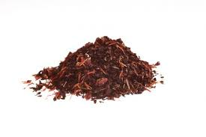
Wild cherry
silný černý čaj s třešňovým podtextem zahřeje na těle i duši
Zelené čaje / Green tea
Green jasmine tea
jemný zelený čaj obohacený výraznou chutí a vůní květů jasmínu
Angel kiss
zelený čaj Sencha premium obohacený o vůni okvětních lístků růží
Tango mango
zelený čaj s příchutí plodů manga a papáji obsahující velké množství vitamínů
Ovocné čaje / Fruit tea
Red fruit
ovocná směs čerstvých jahod, malin, kousků jablek, šípku a třešní
Goji berry
ovocná směs s kousky plodů Goji, jablek, ostružin a jahod
Mango mambo
ovocná směs z ananasu, manga, pomeranče a jahod
Bylinkové čaje / Herbal tea
Aloe vera
bylinný čaj čistí od oxidantů, regeneruje tělo, harmonizuje trávení a posiluje imunitní systém
Mate ginko guarana
čaj, který vzpruží mysl a dodá energii na celý den
Anti-stress
čaj pro chvíle pohody, díky svému složení zbavuje stresu a navrací vnitřní klid
Welness premium
ochucený bylinný čaj s vitamíny a příchutí citrusů

Horké čokolády / Hot chocolate
obsahují alergen č. 7 – mléčné výrobky
Belgická čokoláda / Belgian chocolate 30g 79,- Kč
Choc-o-lait je kouzelná tyčinka s pravou belgickou čokoládou. Rozmíchejte čokoládu na tyčince v šálku horkého mléka a za pouhou minutu máte šálek výborné čokolády.
Příchutě: lískový oříšek (hazelnut), karamel (caramel), mléčná (milk), bílá vanilková (white vanille), kokosová (coconut)

Pudinková čokoláda / Pudding chocolate 30g 72,- Kč
Tato výborná italská čokoláda s vysokým obsahem kakaa a typickou hustou konzistencí ve vašich ústech vyvolá nezapomenutelný chuťový zážitek.
Tradiční čokoláda (Traditional)
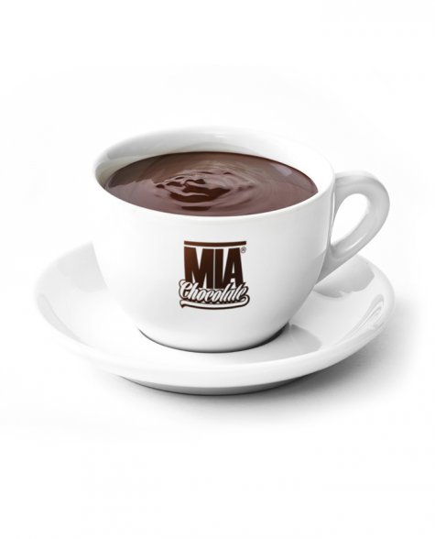
S příchutí oříšku (hazelnuts), zázvoru (ginger)
Bílá čokoláda (white)
S příchutí mandle (almond), kokosu (coconut),
vanilky (vanilla)

Nealkoholické nápoje / Soft drinks

Natura jemně perlivá, neperlivá 0,25l 39,- Kč
láhev / bottle
Römerquelle citrónová tráva 0,25l 60,- Kč
láhev / bottle
Coca-Cola, Coca-Cola zero 0,2l 55,- Kč
láhev / bottle
Fanta, Sprite 0,2l 55,- Kč
láhev / bottle
Kinley – Water Tonic, Ginger Ale, Bitter rose 0,25l 55,- Kč
láhev / bottle
Red bull – energy drink 0,25l 80,- Kč
Cappy 0,25l 59,- Kč
jablko, pomeranč, hruška, multi, jahoda,
láhev / bottle
Čerstvá ovocná šťáva / Fresh juice 0,2l 95,- Kč
pomeranč, grep, mix

Čerstvé domácí limonády / Fresh homemade lemonades
Pomerančová s mátou / Orange with mint 0,3l 90,- Kč
pomerančová šťáva, máta, cukrový sirup, soda, ledová tříšť
Grepová s brusinkou / Grapefruit with cranberry 0,3l 90,- Kč
grepová šťáva, brusinkový sirup, soda, ledová tříšť, sušené brusinky
Mléčné koktejly / Milk shakes – obsahují alergen č. 7 mléčné výrobky
Čokoláda, vanilka, jahoda, banán 0,3l 83,- Kč

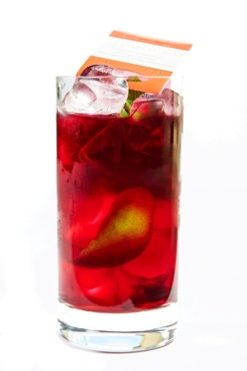
Sypané ledové čaje Aldermann 65,- Kč
/
Ice tea

Mango Mambo
Ovocná směs manga, ananasu a pomeranče. Ledový čaj
plný vitamínu C.

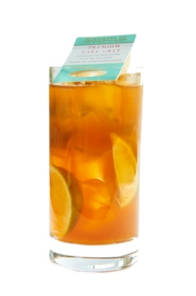
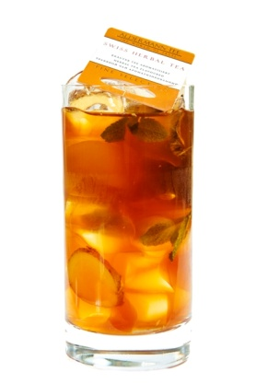
China Jasmine with Blossoms
Čínská sencha a květy jasmínu s intenzivní květinovou vůní.

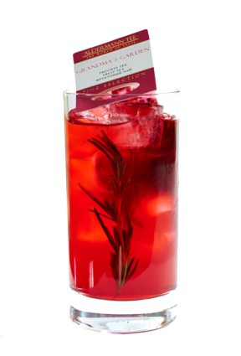

Grandma´s fruit
Vyvážená harmonie ovocné směsi
dodává čaji nezaměnitelnou chuť ovoce.

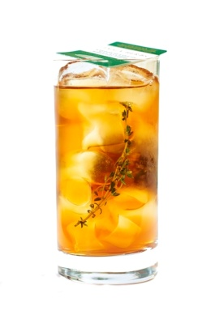

Cripsy dream
Jablko, skořice a papaja s praženými mandlemi. Složení pro
dlouhé zimní večery

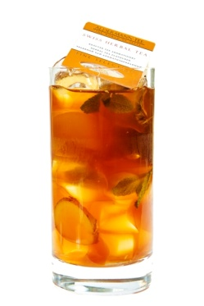

Earl grey
Čaj smíchaný s bergamotovým olejem
nejvyšší kvality.

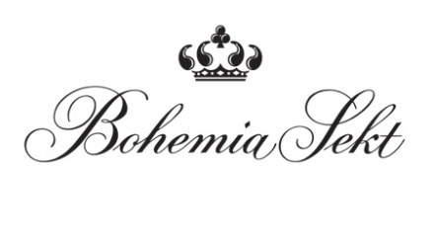
Alkoholické nápoje / Alc. beverages
Pivo / Beer obsahuje alergen č. 1 – obiloviny obsahující lepek
Pilsner Urquell 12° 0,3l 45,- Kč
točené / draught
Pilsner Urquell 12° 0,5l 60,- Kč
točené / draught
Corona 0,33l 85,- Kč
láhev / bottle
Radegast Birell Nealko / Non-alcoholic 0,33l 43,- Kč
láhev / bottle

Sklenka vína / Wine by the glass obsahují alergen č. 12 siřičitany a oxid siřičitý
Bílé víno 0,25l 65,- Kč
dodavatel Pecon Boil Farm, Caretel
Chardonnay - suché, země původu Itálie Veneto Caretel, 11,5%
Pinot Grigio DOC - suché, země původu Itálie Friuli, 12%
Červené víno 0,25l 65,- Kč
dodavatel Caretel
Merlot – suché, země původu Itálie Veneto, 11,5%
Frizzante 0,25l 75,- Kč
Lambrusco (bílé, červené) alergen č. 12 0,25l 59,- Kč
La Colombara

Sekt & Champagne - láhev / bottle – obsahují alergen č. 12 siřičitany a oxid siřičitý
Bohemia Sekt Demi sec 0,2l 129,- Kč
Bohemia Sekt Brut, Demi sec 0,75l 340,- Kč
Prosecco 0,75l 400,- Kč

Alkoholické nápoje / Alc. Beverages
Aperitivy / Aperitives
Martini obsahují alergen č. 12 siřičitany a oxid siřičitý 10 cl 59,- Kč
extra dry, bianco, rosso
Campari 4 cl 59,- Kč
Gin 4 cl
Beefeater 59,- Kč

Vodka 4 cl obsahuje alergen č. 1 – obiloviny obsahující lepek
Absolut 59,- Kč
Finlandia 59,- Kč
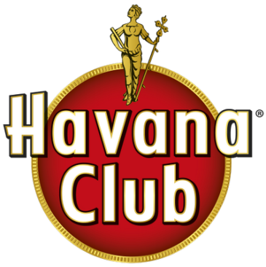
Rum 4 cl
Ron Cortez – Blanco, Spiced 55,- Kč
Captain Morgan Spiced 55,- Kč
Božkov Republica Exclusive 49,- Kč
Legendario Elixir 89,- Kč
Plantattion 20éme Anniversarie 169,- Kč
průměrné stáří 20 let
Cachaca Ypóca Empalhada Prata 59,- Kč

Cognac, Brandy 4 cl
Hennessy X. O. 455,- Kč
Metaxa 5* 65,- Kč
Metaxa 7* 79,- Kč

Alkoholické nápoje / Alc. Beverages
Destiláty /Spirits 4 cl
Slivovice, Hruškovice, Malinovice Baron Hildprandt 89,- Kč
Likéry / Liqueurs 4 cl
Jägermeister 59,- Kč
Fernet Stock, Citrus 49,- Kč
Baileys obsahuje alergen č. 7 mléčné výrobky 55,- Kč
Káhlua obsahuje alergen č. 1 obiloviny obsahující lepek 55,- Kč
Becherovka 49,- Kč
Medovina 45,- Kč
Božkov Tuzemský, peprmint 45,- Kč
Jelzin (jablíčko, fíkovka) 45,- Kč
Whisky, Whiskey & Bourbon 4 cl
Chivas Regal 12y 85,- Kč
Tullamore Dew 65,- Kč
Jameson obsahuje alergen č. 1 obiloviny obsahující lepek 65,- Kč
Jack Daniel´s, Honey, Fire 79,- Kč
Jack Daniel´s Gentleman 99,- Kč
Jack Daniel´s Single barrel 149,- Kč
Tequila 4 cl
Pepe Lopez Blanco 59,- Kč
Pepe Lopez Gold 59,- Kč

Koktejly / Coctails
Short drinks
Hugo Spritz obsahuje alergen č. 12 siřičitany a oxid siřičitý 105,- Kč
bezinkový sirup, šumivé víno, soda, ice crush
Aperol Spritz obsahuje alergen č. 12 siřičitany a oxid siřičitý 115,- Kč
aperol, prosecco, soda, led
Caipirinha 115,- Kč
cachaca, lime, sugar, ice crush
Gin Tonic 105,- Kč
Pink
gin pink, tonic
Klasik
gin, tonic

Shooters
B 52 obsahuje alergen č. 1 obiloviny obsahující lepek, č. 7 mléčné výrobky 85,- Kč
káhlua, baileys, cointreau
Chupito 75,- Kč
rum, lime juice

Long drinks
High Society 135,- Kč
gin, campari, peach liquere, grapefruit juice, ice
Madagaskar 135,- Kč
gin, peach liquere, blue liquere, grapefruit juice, ice
Sex on the Beach obsahuje alergen č. 1 obiloviny obsahující lepek 135,- Kč
vodka, peach liquere, grenadine, orange juice, ice
Cuba Libre 125,- Kč
rum, cola, lime, ice
Mai Tai obsahuje alergen č. 8 skořápkové plody 135,- Kč
white rum, gold rum, cointreau, amaretto, daiquiry mix, ice
Pina Colada obsahuje alergen č. 7 mléčné výrobky 135,- Kč
rum, coconut sirup, cream, pineapple juice, ice

Koktejly / Coctails
Mojito 135,- Kč
rum, lime, mint, sugar, soda, ice crush
Tequila Sunrise 135,- Kč
tequila, grenadine, orange juice, ice
Long Island Ice Tea obsahuje alergen č. 1 obiloviny obsahující lepek 189,- Kč
gin, vodka, rum, tequila, cointreau, lime, cola
Non alcoholic drinks
Baby Swimming Pool obsahuje alergen č. 7 mléčné výrobky 95,- Kč
blue sirup, coconut sirup, pineapple juice, cream, ice
Miami 95,- Kč
grenadine, lime juice, orange + pineapple juice, ice
Virgin Colada obsahuje alergen č. 7 mléčné výrobky 95,- Kč
coconut sirup, cream, pineapple juice, ice
Virgin Mojito 95,- Kč
lime, mint, sugar, lime juice, apple juice, soda, ice crush
Crodino on the Rocks 95,- Kč
Crodino, ice
Pochutiny
Chipsy, Popcorn slaný / sladký 49,- Kč
Arašídy, Mandle, Kešu, Pistácie 69,- Kč
obsahuje alergen č. 8 skořápkové plody a č. 5 podzemnice olejná

Něco k zakousnutí / Snacks
Pizza obsajují alergen č. 1 a 7
Bohemia Classic - Šunková / Ham 223,- Kč
šunka, italský sýr, tomato
Grande Italia - Sýrová / Cheese 223,- Kč
mozzarella, eidam, niva, uzený sýr, tomato
Fiesta Mexicana 223,- Kč
slanina, salám, kukuřice, cibule, papričky jalapeňos, sýr, tomato
Hawaii 223,- Kč
šunka, sýr, ananas, tomato
Panini obsajují alergen č. 1 a 7
Šunka sýr / ham and cheese 128,- Kč
Slanina a camembert / bacon and camembert 128,- Kč

Tartine
Avokádo,fresh pomazánka,sezamová semínka / Avocado, fresh spread, sesame seeds - obsajuje alergen č. 1,7,11 132,- Kč
Losos,fresh pomazánka s koprem / Salmon, fresh spread with dill - obsajuje alergen č. 1,4,7 132,- Kč
Mini mozarella a cherry rajčata,fresh pomazánka / Mini mozzarella and cherry tomatoes, fresh sprej - obsajuje alergen č. 1,7 132,- Kč

Ostatní / Others obsajuje alergen č. 1, 7
Zapečené tousty se šunkou a sýrem / 132,- Kč
Toasts with ham and cheese

Dezerty / Desserts
Dorty / Cakes 79,- Kč
dle denní nabídky / daily offer
Palačinky s nutellou / Pancake with nutella 129,- Kč
2ks palačinek, nutella, banán, oříšky, zmrzlina, šlehačka obsajuje alergen č. 1,3,7,8
Lotuskové palačinky s vanilkovou zmrzlinou / Pancake with lotus creme and vanilla ice cream 129,- Kč
2ks palačinek, horké maliny, zmrzlina, šlehačka obsajuje alergen č. 1,3,7
Lívance s višněmi a vanilkovou omáčkou / crumpets with with sour cherries and vanilla sauce 139,- Kč
Lívance se zakysanou smetanou a borůvkami / 139,- Kč
crumpets with sour cream and blueberries, team obsajuje alergen č. 1,3,7
lívance 3ks, zakysaná smetana, borůvky, šlehačka
Teplý jablečný závin s vanilkovou zmrzlinou a šlehačkou / 79,- Kč
Warm apple pie with vanilla ice cream obsajuje alergen č. 1,3,7
Vafle s javorovým sirupem, jablky, skořicí sypané oříšky / 155,- Kč
Waffles with maple syrup, apples, cinnamon, nuts obsajuje alergen č. 1,3,7,8
Vafle „Snickers“ s karamelovou polevou a šlehačkou 135,- Kč
Waffles with Snickers and caramel sauce, team obsajuje alergen č. 1,3,7,8
Zmrzlinové poháry / Ice cream
Horké maliny / Hot raspberries with vanilla ice cream 119,- Kč 119,- Kč
maliny, vanilková zmrzlina, šlehačka - obsajuje alergen č. 7
Čokoládový pohár s banánem / Chocolate and vanilla ice cream with banana and nuts 119,- Kč
čokoládová a vanilková zmrzlina, čokoládová poleva, oříšky, šlehačka - obsajuje alergen č. 7,8
Pohár z točené zmrzliny – pouze během letní sezóny 119,- Kč
zmrzlina dle denní nabídky, ovoce, poleva, šlehačka obsajuje alergen č. 7

Snídaně / Breakfast
Opečené klobásky(Bratwurst) 4 ks, pečivo, hořčice, kečup 129,- Kč
warm sausages 4 pc, baquette, mustard, ketchup obsajuje alergen č. 1,7,10
Opečené klobásky 2 ks, sázené vejce, pečivo 139,- Kč
warm sausages 2 pc, egg, baquette obsajuje alergen č. 1,3,7,10
Míchaná vejce se šunkou, pečivo 139,- Kč
scrambled eggs with ham, baquette obsajuje alergen č. 1,3,7
Míchaná vejce se slaninou, pečivo 139,- Kč
scrambled eggs with bacon, baquette obsajuje alergen č. 1,3,7
Ham and eggs, pečivo 139,- Kč
ham and eggs, baquette obsajuje alergen č. 1,3,7
Sendvič se šunkou,sýrem a sazeným vejcem 135,- Kč
Sandwich with ham, cheese and fried egg, obsajuje alergen č. 1,3,7

Francouzský toast s javorovým sirupem a borůvkami 135,- Kč
French toast with maple syrup and blueberries, obsajuje alergen č. 1

Banánovo-čokoládová granola s ořechy a jogurtem 115,- Kč
Banana-chocolate granola with nuts and yogurt, obsajuje alergen č. 7,8

Snídaně podáváme každý den včetně víkendu od 8:00 do 11:00.
Dobrou chuť

XXL Drinky / XXL Drinks

Mojito XXL 2l 479,- Kč
rum, lime, mint, sugar, soda, ice crush
Cuba Libre XXL 2l 359,- Kč
rum, lime, cola, ice
Vodka + Red bull XXL 2l 375,- Kč
vodka, Red bull, ice
Aperol Spritz XXL 2l 395,- Kč
aperol, prosecco, soda, ice
Hugo Spritz XXL 2l 345,- Kč
sparkling wine, eldeflower sirup,
soda, ice crush
Sex on the beach XXL 2l 479,- Kč
vodka, orange juice, peach liquere,
grenadine, ice
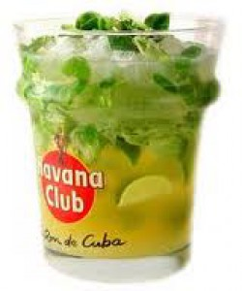

HITY LETOŠNÍHO JARA A LÉTA
NEALKO
Virgin malinové mojito 95,- Kč
(soda,maliny, malinový sirup, limetka, třtinový cukr, ledová tříšť)
Virgin borůvkové mojito 95,- Kč
(soda,borůvky, violette sirup, limetka, třtinový cukr, ledová tříšť)
Ledové latté s malinami 79,- Kč
(espresso,mléko,maliny,led)
Pistáciové ledové matcha latté 89,- Kč
(matcha,mléko,led,pistáciový sirup)

ALKO
Malinové mojito 135,- Kč
(soda,maliny,malinový sirup, limetka,třtinový cukr, rum, ledová tříšt)
Borůvkové mojito 135,- Kč
(soda,borůvky,violette sirup, limetka,třtinový cukr, rum, ledova tříšt)
Aperol Spritz se sirupem z granátových jablek 125,- Kč
(soda,prosecco,aperol,granátový sirup,granátové jablko,led)
Mimosa 109,- Kč
(prosecco, pomeranč/grapefruit fresh,led)
Raspberry spritz 105,- Kč
(prosecco,soda,maliny,led)

